黄石市下陆区人力资源和社会保障局（本级）
2022年度部门决算
目录
第一部分 黄石市下陆区人力资源和社会保障局（本级）概况
一、部门主要职责
二、机构设置情况
第二部分 黄石市下陆区人力资源和社会保障局（本级）2022年度部门决算表
一、收入支出决算总表
二、收入决算表
三、支出决算表
四、财政拨款收入支出决算总表
五、一般公共预算财政拨款支出决算表
六、一般公共预算财政拨款基本支出决算明细表
七、政府性基金预算财政拨款收入支出决算表
八、国有资本经营预算财政拨款支出决算表
九、财政拨款“三公”经费支出决算表
第三部分 黄石市下陆区人力资源和社会保障局（本级）2022年度部门决算情况说明
一、收入支出决算总体情况说明
二、收入决算情况说明
三、支出决算情况说明
四、财政拨款收入支出决算总体情况说明
五、一般公共预算财政拨款支出决算情况说明
六、一般公共预算财政拨款基本支出决算情况说明
七、政府性基金预算财政拨款收入支出决算情况说明
八、国有资本经营预算财政拨款支出决算情况说明
九、财政拨款“三公”经费支出决算情况说明
十、机关运行经费支出说明
十一、政府采购支出说明
十二、国有资产占用情况说明
十三、预算绩效情况说明
十四、专项支出、转移支付支出情况说明
第四部分 名词解释

第一部分黄石市下陆区人力资源和社会保障局（本级）概况

一、部门主要职责
1、贯彻实施国家、省、市关于人力资源和社会保障的政策法规，拟定全区人力资源和社会保障事业发展规划,起草人力资源和社会保障方面规范性文件，经批准后组织实施和监督检查。
2、负责全区促进就业创业工作，组织实施统筹城乡的就业发展规划和政策，实施高校毕业生就业政策，完善公共就业服务体系，加强再就业专项资金管理，执行就业扶持政策、就业援助制度，推动创业带动就业；开展就业登记、失业登记、职业指导、职业培训、职业介绍、劳动保障事务代理等服务。
3、组织实施国家、省、市社会保险法律、法规，按照省、市劳动和社会保险地方行政和基本标准组织实施和监督检查，统筹建立覆盖全区城乡的社会保障体系。负责城区居民养老保险、机关事业单位养老保险、被征地农民养老保险等社会保险管理工作；承担城镇职工养老、失业、工伤等社会保险扩面工作。
4、负责全区职业能力建设工作。统筹建立面向全体劳动者的职业培训制度，统筹建立专业技术人员继续教育制度，执行各项管理人才、专业技术人才、高技能人才、农村实用人才培养和激励政策。
5、负责全区事业单位人员综合管理工作，执行事业单位工资收入分配、福利和离退休政策，建立全区事业单位人员工资正常增长和支付保障机制，并监督检查实施情况。
6、负责全区专业技术人员队伍建设工作；负责全区专业技术人员职称组织、申报和初审工作，负责全区人才资源规划、开发工作。
7、统筹实施劳动、人事争议调解仲裁制度，落实劳动关系政策并完善相关协调机制，组织实施劳动合同制度，监督落实消除非法使用童工政策和女工、未成年工的特殊劳动保护政策，组织实施劳动监察，协调劳动者维权工作，依法查处重大案件，维护农民工合法权益，协调解决有关农民工工作重点难点问题，完善人力资源和社会保障系统信访工作制度。
8、负责全区人力资源和社会保障体系的建设，指导全区各街道、社区加强人力资源和社会保障服务工作。
9、完成上级交办的其他任务。
10、职能转变。区人力资源和社会保障局应加强促进就业创业、持续推进养老保险制度改革、激励人才创新创业、保障农民工权益等职责。
二、机构设置情况
从部门构成看，下陆区人力资源和社会保障局部门决算由实行独立核算的下陆区人力资源和社会保障局本级决算单独组成。
1、机构设置情况：下陆区人力资源和社会保障局归口管理下陆区公共就业和社会保险服务中心1个事业单位。本单位内设置办公室、综合科、财务室等内设科室。
2、人员情况：下陆区人力资源和社会保障局核定编制数为3名，其中行政编3名，事业编制0名。2022年末在职在编人7人，区聘0人，退伍安置0人，三支一扶1人，退休人员7人（已全部转入机关事业部门养老保险发放养老金）。
第二部分2022年度部门决算表
一、收入支出决算总表
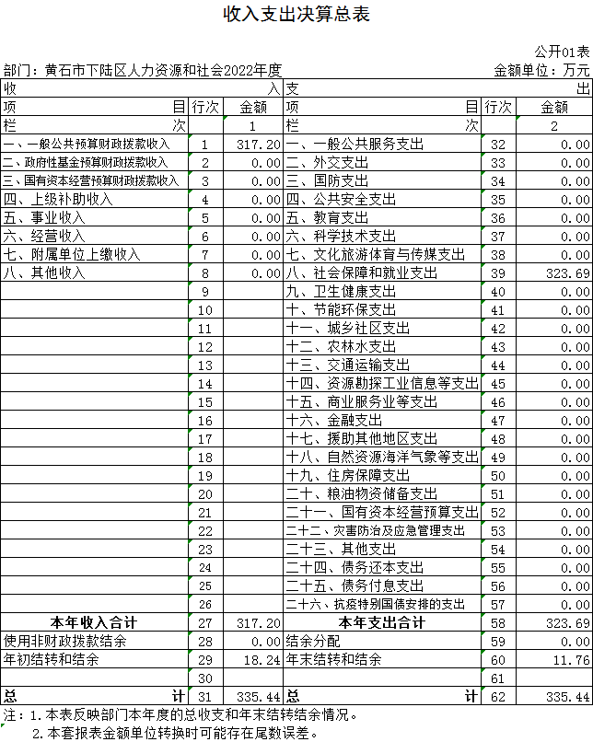
二、收入决算表
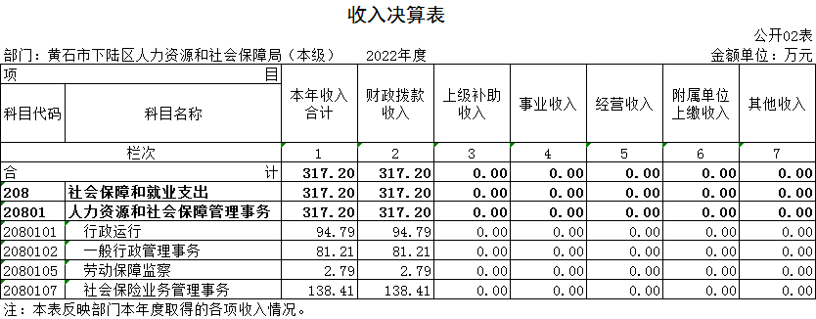

三、支出决算表
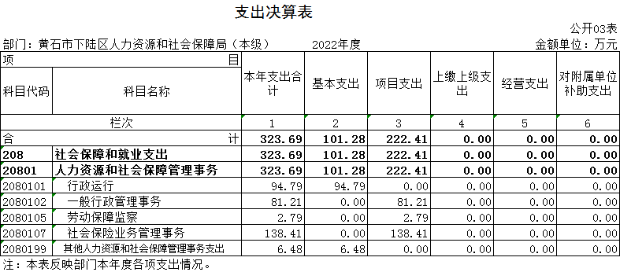
四、财政拨款收入支出决算总表
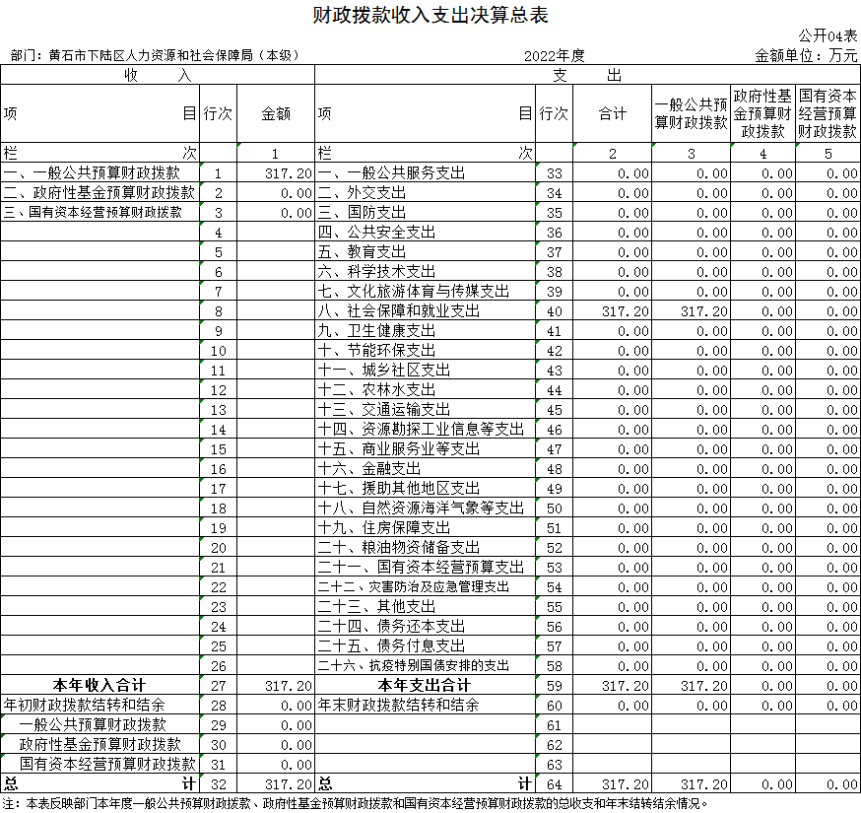
五、一般公共预算财政拨款支出决算表
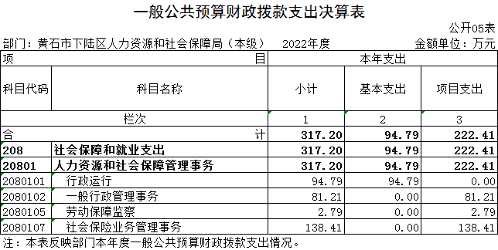

六、一般公共预算财政拨款基本支出决算明细表
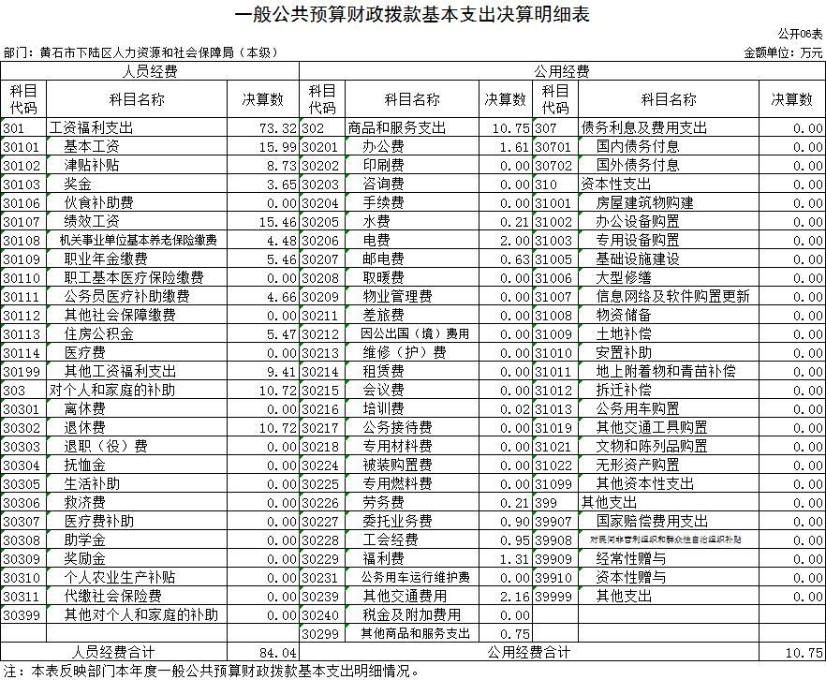

七、政府性基金预算财政拨款收入支出决算表
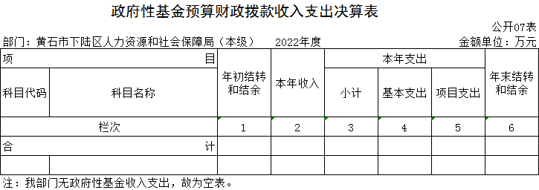

八、国有资本经营预算财政拨款支出决算表
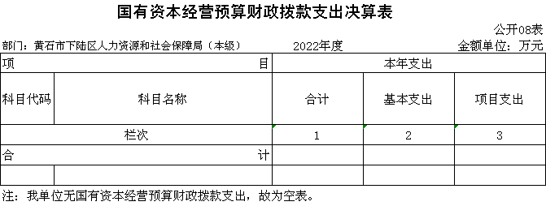
说明：下陆区人社局无国有资本经营预算财政拨款支出，故为空表
九、一般公共预算财政拨款“三公”经费支出决算表
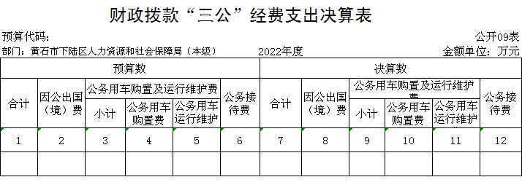
说明：下陆区人社局无财政拨款“三公”经费支出，故为空表

第三部分2022年度部门决算情况说明
一、收入支出决算总体情况说明
2022年度收入合计317.2万元，与2021年度收入404.58万元相比，减少87.38万元，下降21.6%、2022年度支出合计323.69万元，与2021年度支出386.34万元相比，减少62.65万元，下降16.2%，主要原因一是2021年增加了人社工作专项经费；二是2021年调整了干部招录经费。
二、收入决算情况说明
2022年度收入合计317.2万元，与2021年度相比，收入合计减少87.38万元，下降21.6%。其中：财政拨款收入317.2万元，占本年收入100%；上级补助收入0万元，占本年收入0%；事业收入0万元，占本年收入0%；经营收入0万元，占本年收入0%；附属部门上缴收入0万元，占本年收入0%；其他收入0万元，占本年收入0%。
三、支出决算情况说明
2022年度支出合计323.69万元，与2021年度相比，支出合计减少62.65万元，下降16.2%。其中：基本支出101.28万元，占本年支出31.29%；项目支出222.41万元，占本年支出68.71%；上缴上级支出0万元，占本年支出0%；经营支出0万元，占本年支出0%；对附属部门补助支出0万元，占本年支出0%。
四、财政拨款收入支出决算总体情况说明
2022年度财政拨款收、支总计均为317.2万元。与2021年度财政拨款收、支总计均为284.58万元相比，财政拨款收、支总计各增加32.62万元，增长11.46%。主要原因是当年社会保险业务管理事务费用增加。
2022年度财政拨款收入中，一般公共预算财政拨款收入317.2万元，比2021年度决算数增加32.62万元。增加的主要原因是当年社会保险业务管理事务费用增加。政府性基金预算财政拨款收入0万元，比2021年度决算数0万元对比无增减变化。主要原因是本部门当年无政府性基金预算财政拨款收入。国有资本经营预算财政拨款收入0万元，与2021年度决算数0万元对比无增减变化。主要原因是本部门当年无国有资本经营预算财政拨款收入。
五、一般公共预算财政拨款支出决算情况说明
（一）一般公共预算财政拨款支出决算总体情况。
2022年度一般公共预算财政拨款支出317.2万元，占本年支出合计的97.99%。与2021年度284.58万元相比，一般公共预算财政拨款支出增加32.62万元，增长11.46%。主要原因是当年社会保险业务管理事务费用增加。
（二）一般公共预算财政拨款支出决算结构情况。
2022年度一般公共预算财政拨款支出317.2万元，主要用于以下方面：
1.社会保障和就业支出（类）支出317.2万元，占100%。主要是用于2022年度人力资源和社会保障管理事务费用支出。
（三）一般公共预算财政拨款支出决算具体情况。
2022年度一般公共预算财政拨款支出年初预算为206.93万元，支出决算为317.2万元，完成年初预算的153.29%。其中：
1.社会保障和就业支出（类）人力资源和社会保障管理事务（款）行政运行（项）。年初预算为117.93万元，支出决算为94.79万元，完成年初预算的80.38%，支出决算数小于年初预算数的主要原因：一是本部门当年增加了社会保险业务管理事务支出；二是本部门当年无社会保险业务管理事务预算。
2.社会保障和就业支出（类）人力资源和社会保障管理事务（款）一般行政管理事务（项）。年初预算为86万元，支出决算为81.21万元，完成年初预算的94.43%，支出决算数小于年初预算数的主要原因：一是本部门当年增加了社会保险业务管理事务支出；二是本部门当年无社会保险业务管理事务预算。
3.社会保障和就业支出（类）人力资源和社会保障管理事务（款）劳动保障监察（项）。年初预算为3万元，支出决算为2.79万元，完成年初预算的93%，支出决算数小于年初预算数的主要原因：一是本部门当年增加了就业补助资金支出；二是本部门当年无就业补助资金预算。
六、一般公共预算财政拨款基本支出决算情况说明
2022年度一般公共预算财政拨款基本支出94.79万元，其中：
人员经费84.04万元，主要包括：基本工资、津贴补贴、奖金、绩效工资、机关事业部门基本养老保险缴费、职业年金缴费、公务员医疗补助缴费、住房公积金、其他工资福利支出、退休费。
公用经费10.75万元，主要包括：办公费、水费、电费、邮电费、培训费、劳务费、委托业务费、工会经费、福利费、其他交通费用、其他商品和服务支出。
七、政府性基金预算财政拨款收入支出决算情况说明
本部门当年无政府性基金预算财政拨款收入支出。
八、国有资本经营预算财政拨款支出决算情况说明
本部门当年无国有资本经营预算财政拨款收入支出。
九、一般公共预算财政拨款“三公”经费支出决算情况说明
（一）“三公”经费财政拨款支出决算总体情况说明。
2022年度“三公”经费财政拨款支出预算为0万元，支出决算为0万元，与本年预算对比无增减变化。与上年决算对比无增减变化。决算数与预算数对比无增减变化主要原因：本部门严格控制经费支出，当年无“三公”经费业务开支。决算数与上年决算数对比无增减变化的主要原因：本部门严格控制经费支出，近两年无“三公”经费业务开支。
（二）“三公”经费财政拨款支出决算具体情况说明。
1.因公出国(境)费预算为0万元，决算数为0万元，支出决算数与本年预算对比无增减变化。与上年决算对比无增减变化。决算数与预算数对比无增减变化的主要原因：本部门当年无因公出国(境)费业务开支。决算数与上年决算数对比无增减变化的主要原因是本部门近两年无因公出国(境)费业务开支。
全年支出涉及出国（境）团组0个，累计0人次，主要是本部门本年无此项业务开展。
2.公务用车购置及运行费预算为0万元，支出决算为0万元，支出决算数与本年预算数对比无增减变化。决算数与预算数对比无增减变化的主要原因：本部门当年无此业务发生。与上年决算对比无增减变化。上年决算数与预算数对比无增减变化的主要原因：本部门公车改革后无公务用车购置及运行费预算，也没有此项决算支出。其中：
(1)公务用车购置费支出0万元，主要是公车改革，部门无公务用车，本部门无此项业务支出。本年度购置(更新)公务用车0辆。
(2)公务用车运行费支出0万元，主要是公车改革，部门无公务用车，本部门无此项业务支出。截止2022年12月31日，开支财政拨款的公务用车保有量为0辆。
3.公务接待费预算为0万元，支出决算为0万元，支出决算数与本年预算数对比无增减变化。与上年决算数对比无增减变化。决算数与预算数对比无增减变化的主要原因：本部门严格控制经费支出，当年无招待经费业务开支。其中：
外宾接待支出0万元，主要是本部门无此项业务支出。2022年共接待来访团组0个，0人次（不包括陪同人员）。主要是本部门无此项业务支出。
国内公务接待支出0万元，主要是本部门严格控制经费支出，当年无招待经费业务开支。2022年共接待国内来访团组0个，0人次（不包括陪同人员）。
十、机关运行经费支出说明
本部门2022年度机关运行经费支出10.75万元，与上年决算数6万元相比增加4.75万元，主要原因是今年办公费、电费、水费、劳务费、其他交通费等有所增加。比年初预算数11.27万元减少0.52万元，降低4.61%。主要原因是：商品和服务支出经费减少0.52万元，是单位落实过紧日子要求，压减商品服务支出。主要用于办公费1.61万元，水费0.21万元，电费2万元，邮电费0.63万元，培训费0.02万元，劳务费0.21万元，委托业务费0.9万元，工会经费0.95万元，福利费1.31万元，其他交通费2.16万元，其他商品和服务支出0.75万元。
十一、政府采购支出说明
本部门2022年度政府采购支出总额0万元，其中：政府采购货物支出0万元、政府采购工程支出0万元、政府采购服务支出0万元。授予中小企业合同金额0万元，占政府采购支出总额的0%，其中：授予小微企业合同金额0万元，占授予中小企业合同金额的0%；货物采购授予中小企业合同金额占货物支出金额的0%，工程采购授予中小企业合同金额占工程支出金额的0%，服务采购授予中小企业合同金额占服务支出金额的0%。
十二、国有资产占用情况说明
截至2022年12月31日，部门共有车辆0辆，其中，副省级及以上领导干部用车0辆、主要领导干部用车0辆、机要通信用车0辆、应急保障用车0辆、执法执勤用车0辆、特种专业技术用车0辆、其他用车0辆；部门价值100万元以上设备（不含车辆）0台（套）。
十三、预算绩效情况说明
(一)预算绩效管理工作开展情况。
根据预算绩效管理要求，本部门组织对2022年度一般公共预算项目支出全面开展绩效自评，共涉及项目3个，资金89万元，占一般公共预算项目支出总额的100％。从评价情况来看，2022年各项目绩效目标基本完成，项目立项程序完整、规范，绩效目标明确。预算编制合理，预算执行及时、有效；项目支出绩效自评结果较好，绩效管理水平不断提高，绩效指标体系建设逐渐丰富和完善。
组织开展了部门整体支出绩效评价工作，从评价情况来看，为黄石市下陆区引进高素质人才，完成黄石市下陆区招录公务员、事业编、区聘人员工作；完成全区专业技术人员职称改革、组织评审、资格认证、继续教育；按上级下达指标数成功完成黄石市下陆区招录公务员、事业编、区聘人员工作。完成全区专业技术人员职称改革、组织评审、资格认证、继续教育等；保证全区劳动人事争议案件完成100%，到时完成市里下达指标数。提升窗口服务能力，改进工作作风，切实解决好、经办管理服务，群众满意度达到100%。
2022年下陆区部门整体支出绩效自评表
填报单位（盖章）： |  | 黄石市下陆区人力资源和社会保障局（本级） |  |  | 填报日期： | 2023.3
单位名称 |  | 黄石市下陆区人力资源和社会保障局（本级） |  |  |  | 评价年度 |  | 2022年
基本支出决算数总额 |  |  |  | 101.28万元 | 项目支出决算数总额 | 222.41万元
部门整体支出总额预算执行情况（万元） |  |  |  | 执行数（A） | 预算数（B） | 执行率（A/B）
 |  |  |  | 323.69万元 | 206.93万元 | 156%
一级  指标 | 二级  指标 | 三级指标 | 分值 | 指标说明 | 评分标准 | 年初目标值 | 实际完成值 | 得分
投入 | 预算执行（35分） | 预算  完成率  （10分） | 10 | 预算完成率=（预算完成数/预算数）×100%，用以反映和考核部门（单位）预算完成程度。  预算完成数：部门（单位）本年度实际完成的预算数。  预算数：财政部门批复的本年度部门（单位）预算数。 | 预算完成率＝100%的，得10分。  预算完成率≥95%的，得9分。  预算完成率在90%（含）和95%之间，得8分。  预算完成率在85%（含）和90%之间，得7分。  预算完成率在80%（含）和85%之间，得6分。  预算完成率在70%（含）和80%之间，得4分。  预算完成率＜70%的，得0分 | 100% | 156.00% | 10
投入 | 预算执行（35分） | 预算调整率  （10分） | 10 | 预算调整率=（预算调整数/预算数）×100%，用以反映和考核部门（单位）预算的调整程度。  预算调整数：部门（单位）在本年度内涉及预算的追加、追减或结构调整的资金总和（因落实国家政策、发生不可抗力、上级部门或本级党委政府临时交办而产生的调整除外）。  预算包括一般公共预算与政府性基金预算。 | 预算调整率绝对值≤5%，得10分。  预算调整率绝对值＞5%的，每增加0.1个百分点扣0.1分，扣完为止。 | ≤5% | 56% | 0
投入 | 预算执行（35分） | 支出进度率  （10分） | 10 | 支出进度率=（实际支出/支出预算）×100%，用以反映和考核部门（单位）预算执行的及时性和均衡性程度。  半年支出进度＝部门上半年实际支出/（上年结余结转+本年部门预算安排+上半年执行中追加追减）*100%。  前三季度支出进度＝部门前三季度实际支出/（上年结余结转+本年部门预算安排+前三季度执行中追加追减）*100%。 | 半年进度：进度率≥45%，得4分；进度率在40%（含）和45%之间，得2分；进度率＜40%，得0分。  前三季度进度：进度率≥75%，得6分；进度率在60%（含）和75%之间，得4分；进度率＜60%，得0分。 | 半年进度率≥45%，前三季度进度率≥75% | 半年进度率≥47%，前三季度进度率≥83% | 10
投入 | 预算执行（35分） | 预算编制准确率（5分） | 5 | 部门预算中除财政拨款外的其他收入预算与决算差异率。  预算编制准确率＝其他收入决算数/其他收入预算数×100%-100%。 | 预算编制准确率≤20%，得5分。  预算编制准确率在20%和40%（含）之间，得3分。  预算编制准确率＞40%，得0分。 | ≤20% | 0% | 5
过程 | 预算管理（20分） | “三公”经费控制率  （5分） | 5 | “三公”经费控制率=（“三公”经费实际支出数/“三公”经费预算安排数）×100%，用以反映和考核部门（单位）对“三公”经费的实际控制程度。 | 三公经费控制率≤100%，得5分，每增加0.1个百分点扣0.5分，扣完为止。 | ≤100% | 0% | 5
过程 | 预算管理（20分） | 资产管理规范性  （5分） | 5 | 部门（单位）资产管理是否规范，用以反映和考核部门（单位）资产管理情况。  1.新增资产配置按预算执行。  2.资产有偿使用、处置按规定程序审批。  3.资产收益及时、足额上缴财政。 | 全部符合5分，有1项不符扣2分,扣完为止。 | 资产管理规范性 | 资产管理规范 | 5
过程 | 预算管理（20分） | 资金使用合规性  （10分） | 10 | 部门（单位）使用预算资金是否符合相关的预算财务管理制度的规定，用以反映和考核部门（单位）预算资金的规范运行情况。  1.符合国家财经法规和财务管理制度规定以及有关专项资金管理办法的规定；  2.资金的拨付有完整的审批程序和手续；  3.重大项目开支经过评估论证；  4.符合部门预算批复的用途；  5.不存在截留、挤占、挪用、虚列支出等情况。 | 全部符合10分,有1项不符扣2分，扣完为止。 | 资金使用合规性 | 资金使用合规 | 10
效  果 | 运行效益（45分） | 行政运行经济性 | 5 | 现行行政运行经费支出预算编制方法的行政运行成本。 | 可使行政运行成本最经济为5分，可使行政运行成本较合理为3分，一般为2分，不合理为0分。 | 行政运行成本最经济 | 运行成本最经济 | 5
效  果 | 运行效益（45分） | 行政运行有效性 | 5 | 行政运行经费支出能否保障部门正常运行。 | 正常运行的得5分，基本正常得3分，不能正常运行的不得分。 | 正常运行 | 正常运行 | 5
效  果 | 运行效益（45分） | 专项运行经济效益 | 10 | 项目资金运行产生的经济效益 | 经济效益显著得10分；一般得5分，下降不得分。 | 经济效益显著 | 经济效益较显著 | 8
效  果 | 运行效益（45分） | 专项运行社会效益 | 10 | 项目资金运行产生的社会效益 | 社会效益显著得10分；一般得5分；否则不得分。 | 社会效益显著 | 社会效益较显著 | 9
效  果 | 运行效益（45分） | 专项运行可持续影响 | 15 | 1.项目完成后有经费安排能满足项目持续运行需要；  2.项目完成后有制度保障项目持续运行需要；  3.项目完成后有明确的项目管理机构、负责人对项目后继管理负责，满足持续运行需要。 | 全部符合15分,有1项不符扣5分，扣完为止。 | 专项运行可持续影响 | 专项运行可持续影响较好 | 13
评价结论（优、良、中、差）：优 |  |  |  |  |  | 总分 |  | 85

（二）部门决算中项目绩效自评结果。
1.干部招录及档案管理项目经费。
资金来源为一般公共预算财政拨款，项目全年预算数为80万元，执行数为80万元，完成预算100％。项目绩效总目标：满足我区事业单位用人需求，缓解就业压力招录一批优秀的事业单位工作人员，促进辖区经济建设和社会发展。产出数量指标： 事业单位招聘工作人员指标值40人，义务教育学校教师招聘指标值80人，三支一扶人员8人，医疗卫生人员15人。质量指标：就业覆盖率100%；满意度指标：服务对象满意度100%。
2022年度干部招录及档案管理项目经费项目自评表

项目名称 |  | 干部招录及档案管理项目经费
主管部门 |  |  |  |  | 项目实施单位 |  |  | 人社局
项目类别 |  | 1、部门预算项目☑2、上级专项□
项目属性 |  | 1、持续性项目☑2、新增性项目□
项目类型 |  | 1、常年性项目☑2、延续性项目□3、一次性项目□
预算执行情况  (万元)  (20分) |  |  | 预算数(A) | 执行数(B) |  | 执行率(B/A) | 得分  (20分*执行率)
 |  | 年度财政资金总额 | 80 | 80 |  | 100% | 20
年  度  绩  效  目  标  1  (XX分) | 一级指标 | 二级指标 | 三级指标 |  |  | 年初目标值  (A) | 实际完成值  (B) |  | 得分
年  度  绩  效  目  标  1  (XX分) | 产出  指标 | 数量指标 | 事业编公开招聘面试 |  |  | 20 | 20
年  度  绩  效  目  标  1  (XX分) | 产出  指标 | 数量指标 | 三支一扶 |  |  | 8 | 9
年  度  绩  效  目  标  1  (XX分) | 产出  指标 | 数量指标 | 教育面试 |  |  | 60 | 60
年  度  绩  效  目  标  1  (XX分) | 产出  指标 | 数量指标 | 医疗卫生 |  |  | 15 | 6
年  度  绩  效  目  标  1  (XX分) | 效益指标 | 数量指标 | 社区专职人员、社区工作者面试 |  |  | 58 | 58
年  度  绩  效  目  标  1  (XX分) | 效益指标 | 数量指标
年  度  绩  效  目  标  1  (XX分) | 效益指标 | 数量指标
年  度  绩  效  目  标  1  (XX分) | 效益指标 | 数量指标
年  度  绩  效  目  标  1  (XX分) | 满意  度指  标 | …… | 100% |  |  | 100%
年度绩效目标2
……
总分

偏差大或  目标未完成  原因分析 | 无
改进措施及结果应用方案 | 无

- 人才公寓经费
资金来源为一般公共预算财政拨款，项目全年预算数为6万元，执行数为1.5万元，完成预算25％。项目绩效总目标：解决我区高层次人才的过渡周转住房问题。产出数量指标：全年安排人才入住4人。满意度指标：服务对象满意度100%。
2022年度人才公寓项目自评表

项目名称 |  | 人才公寓
主管部门 |  |  |  |  | 项目实施单位 |  |  | 人社局
项目类别 |  | 1、部门预算项目☑2、上级专项□
项目属性 |  | 1、持续性项目☑2、新增性项目□
项目类型 |  | 1、常年性项目☑2、延续性项目□3、一次性项目□
预算执行情况  (万元)  (20分) |  |  | 预算数(A) | 执行数(B) |  | 执行率(B/A) | 得分  (20分*执行率)
 |  | 年度财政资金总额 | 6 | 1.5 |  | 25% | 5
年  度  绩  效  目  标  1  (XX分) | 一级指标 | 二级指标 | 三级指标 |  |  | 年初目标值  (A) | 实际完成值  (B) |  | 得分
年  度  绩  效  目  标  1  (XX分) | 产出  指标 | 数量指标
年  度  绩  效  目  标  1  (XX分) | 产出  指标 | 数量指标
年  度  绩  效  目  标  1  (XX分) | 产出  指标 | 数量指标
年  度  绩  效  目  标  1  (XX分) | 产出  指标 | 数量指标
年  度  绩  效  目  标  1  (XX分) | 效益指标 | 环境效益指标 | 软、硬件设施 |  |  | 较满意 | 较满意 |  | 30
年  度  绩  效  目  标  1  (XX分) | 效益指标 | 数量指标 | 人才公寓入住 |  |  | 8 | 8 |  | 30
年  度  绩  效  目  标  1  (XX分) | 效益指标 | 数量指标
年  度  绩  效  目  标  1  (XX分) | 效益指标 | 数量指标
年  度  绩  效  目  标  1  (XX分) | 满意  度指  标 | 具体指标 | 入住满意度 |  |  | 100% | 100% |  | 20
年度绩效目标2
……
总分 | 85

偏差大或  目标未完成  原因分析 | 人才公寓差人未完成是由于入住人员未到补贴日期
改进措施及结果应用方案 | 无

- 劳动监察项目经费3万元。
资金来源为一般公共预算财政拨款，项目全年预算数为3万元，执行数为2.8万元，完成预算94％。项目绩效总目标：宣传劳动监察法律法规、督促用人单位遵照执行，受理违反劳动保障法律法规的举报和投诉。产出数量指标：全年接受处理投诉案件85起，宣传劳动监察法≥1000人次，受理违反劳动监察的投诉案件总金额≥380万元。满意度指标：完成区劳动人事争议调解工作，完成74家企业薪酬调查工作，社会满意度100%。
发现的问题及原因：无。
下一步改进措施：经自查我们认为我局资金能按项目计划来执行，但存在项目分项预算执行不够规范，部分项目前期准备工作不够充分。针对所存在的问题提出以下改进措施：
1、进一步健全和完善财务管理制度及内部控制制度，用新思路、新方法改进完善财务管理方法。
2、加强预算编制的科学性，加强会计监督，提高资金使用效益。
3、按照财政支出绩效管理的要求，不断提高财政资金使用管理水平和效率。
2022年度劳动监察仲裁项目自评表

项目名称 |  | 劳动监察仲裁
主管部门 |  |  |  |  | 项目实施单位 |  |  | 人社局
项目类别 |  | 1、部门预算项目☑2、上级专项□
项目属性 |  | 1、持续性项目☑2、新增性项目□
项目类型 |  | 1、常年性项目☑2、延续性项目□3、一次性项目□
预算执行情况  (万元)  (20分) |  |  | 预算数(A) | 执行数(B) |  | 执行率(B/A) | 得分  (20分*执行率)
 |  | 年度财政资金总额 | 3 | 2.8 |  | 94% | 19
年  度  绩  效  目  标  1  (XX分) | 一级指标 | 二级指标 | 三级指标 |  |  | 年初目标值  (A) | 实际完成值  (B) |  | 得分
年  度  绩  效  目  标  1  (XX分) | 产出  指标 | 数量指标 | 宣传劳动监察法 |  |  | 90次以上 | 93次 |  | 15
年  度  绩  效  目  标  1  (XX分) | 产出  指标 | 数量指标 | 薪酬调查 |  |  | 74家以上 | 76家 |  | 15
年  度  绩  效  目  标  1  (XX分) | 产出  指标 | 数量指标
年  度  绩  效  目  标  1  (XX分) | 产出  指标 | 质量指标 | 接受处理投诉案件 |  |  | 100% | 100% |  | 15
年  度  绩  效  目  标  1  (XX分) | 效益指标 | 社会效益指标 | 保障了劳动者的合法权益 |  |  | 100% | 100% |  | 10
年  度  绩  效  目  标  1  (XX分) | 效益指标 | 社会效益指标 | 广泛宣传劳动监察法 |  |  | 100% | 100% |  | 10
年  度  绩  效  目  标  1  (XX分) | 效益指标 | 数量指标
年  度  绩  效  目  标  1  (XX分) | 效益指标 | 数量指标
年  度  绩  效  目  标  1  (XX分) | 满意  度指  标 | 具体指标 | 群众满意度提高 |  |  | 100% | 100% |  | 10
年度绩效目标
2
……
总分 | 94

偏差大或  目标未完成  原因分析 | 无
改进措施及结果应用方案 | 无

（三）绩效评价结果应用情况。
落实任务要求和时间频次符合要求，发放人员工资完成率、福利奖金支出率、对个人和家庭的补助支出率、交通费支出率均达100%；办公经费及日常公用经费完成时效率达99%；机关事业单位招录聘、档案管理、职称评审完成率达100%。绩效自评结果为90分。与预算安排相结合无偏离绩效目标情况。
十四、专项支出、转移支付支出情况说明
本部门无财政专项支出、无专项转移支付。
第四部分名词解释
(一)一般公共预算财政拨款收入：指省级财政一般公共预算当年拨付的资金。
(二)政府性基金预算财政拨款收入：指省级财政政府性基金预算当年拨付的资金。
(三)国有资本经营预算财政拨款收入：指省级财政国有资本经营预算当年拨付的资金。
(四)上级补助收入：指从事业部门主管部门和上级部门取得的非财政补助收入。
(五)事业收入：指事业部门开展专业业务活动及其辅助活动取得的收入。
(六)经营收入：指事业部门在专业业务活动及其辅助活动之外开展非独立核算经营活动取得的收入。
(七)其他收入：指部门取得的除上述“一般公共预算财政拨款收入”、“政府性基金预算财政拨款收入”、“国有资本经营预算财政拨款收入”、“上级补助收入”、“事业收入”、“经营收入”等收入以外的各项收入。
(八)使用非财政拨款结余：指事业部门使用以前年度积累的非财政拨款结余弥补当年收支差额的金额。
(九)年初结转和结余：指部门以前年度尚未完成、结转到本年仍按原规定用途继续使用的资金，或项目已完成等产生的结余资金。
(十)本部门使用的支出功能分类科目(到项级)
1.社会保障和就业支出（类）人力资源和社会保障管理事务（款）行政运行（项）。
2.社会保障和就业支出（类）人力资源和社会保障管理事务（款）一般行政管理事务（项）。
3.社会保障和就业支出（类）人力资源和社会保障管理事务（款）劳动保障监察（项）。
(十一)结余分配：指事业部门按照会计制度规定缴纳的企业所得税、提取的专用结余以及转入非财政拨款结余的金额等。
(十二)年末结转和结余：指部门按有关规定结转到下年或以后年度继续使用的资金，或项目已完成等产生的结余资金。
(十三)基本支出：指为保障机构正常运转、完成日常工作任务而发生的人员支出和公用支出。
(十四)项目支出：指在基本支出之外为完成特定行政任务或事业发展目标所发生的支出。
(十五)经营支出：指事业部门在专业活动及辅助活动之外开展非独立核算经营活动发生的支出。
(十六)“三公”经费：纳入省级财政预决算管理的“三公”经费，是指省直部门用财政拨款安排的因公出国(境)费、公务用车购置及运行费和公务接待费。其中，因公出国(境)费反映部门公务出国(境)的国际旅费、国外城市间交通费、住宿费、伙食费、培训费、公杂费等支出；公务用车购置及运行费反映部门公务用车购置支出(含车辆购置税、牌照费)及燃料费、维修费、过桥过路费、保险费、安全奖励费用等支出；公务接待费反映部门按规定开支的各类公务接待(含外宾接待)费用。
(十七)机关运行经费：指为保障行政部门（包括参照公务员法管理的事业部门）运行用于购买货物和服务的各项资金，包括办公费、印刷费、邮电费、差旅费、会议费、福利费、日常维修费、专用材料及一般设备购置费、办公用房水电费、办公用房取暖费、办公用房物业管理费、公务用车运行维护费以及其他费用。

